考生姓名： 报考专业： 准考证号码： | 密封线内不要写题
2020年全国硕士研究生招生考试初试自命题试题
（ B 卷)
科目代码： 801 科目名称： 电路

注意：所有答题内容必须写在答题纸上，写在试题或草稿纸上的一律无效；考完后试题随答题纸交回。
一、填空题(共 10 小题，每小题 2 分，共 20 分)
1.一个具有条支路和个结点的平面电路，可编写的独立的方程的个数为 。
2.电路如图1所示，设所有电阻均为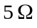，则从、两端看入的等效电阻
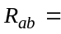 Ω。
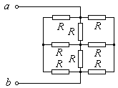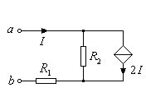
图1 图2
3.电路如图2所示，已知，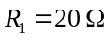，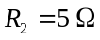，则二端电路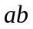消耗的功率P = W。
4.如图3所示的二端电路AB，该电路的戴维南等效电路中的电源电压也即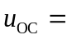 V。
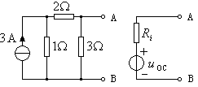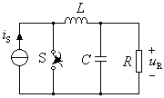
图3 图4
5.电路如图4所示，已知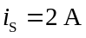，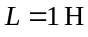，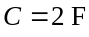，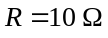，开关S闭合之前电路稳定，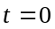时S闭合，则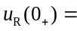 V。
6.电路如图5所示，若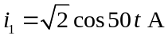，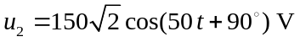，则互感系数= H。
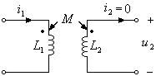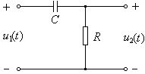
图5 图6
7.RC串联的正弦稳态电路如图6所示，已知电源电压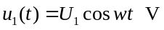, 电阻上电压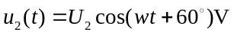，则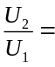 。
8. RLC串联电路如图7所示，其端电压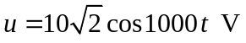，当电路吸收的功率最大且该最大功率为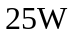时，R为 Ω。
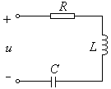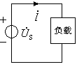
图7 图8
9.正弦稳态电路如图8 所示，已知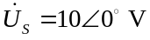,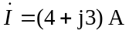，则负载消耗的功率 。
10.二端口网络图9所示，该电路的转移导纳参数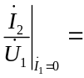 s。
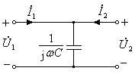
图9
二、计算题(共 6 小题，共 130 分)
1、（ 20分）电路如图10所示，已知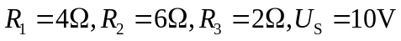，
请按照下列要求对该电路进行分析：
（1）列出该电路的节点电压方程并整理（请注明参考节点和变量，要有必要的步骤），并求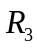的功率；
（2）整理出该电路从电源端看入的最简等效电路（要有必要的步骤）。并利用该等效电路求电源发出的功率P。
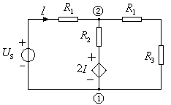
图10
2、（ 20 分）图11所示电路中，开关S打开前电路处于稳定状态。t =0
时将开关S打开，若已知，求：
（1）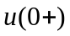；
（2）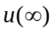；
（3）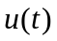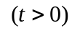
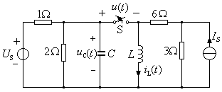
图11
3、（ 20 分）如图12所示交流电路，请分析当可变的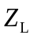为多少时，消
耗的功率最大，并求出该最大功率。
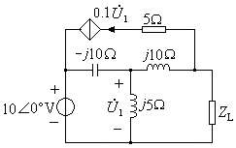
图12
4、（ 25 分）如图13所示电路，已知电源
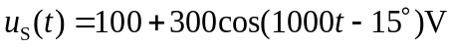，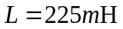，求：
- 电流表的读数（有效值）；
- 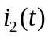；
- 电源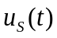发出的功率P。
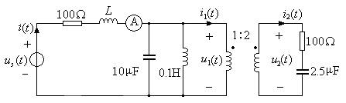
图13
5、（ 25 分）如图14所示三相电路，已知对称三相电源相电压为220V，
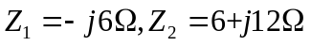，请按如下要求分析电路：
（1）若开关S闭合，分析电流表的读数，并求三相电源发出的功率P；
（2）若开关 S打开，再次分析电流表的读数以及三相电源发出的功率P。
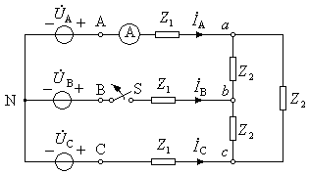
图14
6、（ 20 分）电路如图15所示，请按如下要求分析电路：
（1）求输出响应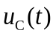对应的网络函数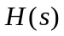；
（2）若已知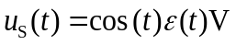，求。
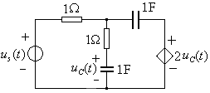
图15

